Міністерство освіти і науки України

Національний університет «Львівська політехніка»

Кафедра систем штучного інтелекту



**Звіт**

про виконання

**Розрахункової роботи**

***з дисципліни:*** «Мови та парадигми програмування»

***Виконав:***

студент групи ШІ-11

Ільницький Олександр Ігорович

# **Мета роботи:**

Одержати практичні навички в розробці і дослідженні алгоритмів розв’язання задач.

# **Виконання роботи:**

## **1. Опрацювання завдання:**

Завдання №1 “**Programming: VNS Practice Task 1**”

* Варіант: 23

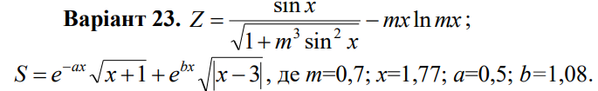

Завдання №2 **“Programming: VNS Practice Task 2**”

* Варіант: 3

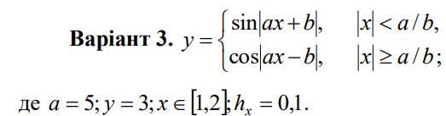

Завдання №3 “**Programming: VNS Practice Task 3**”

* Варіант: 17

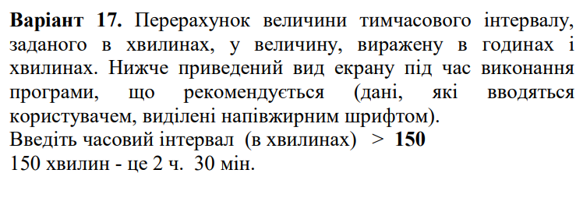

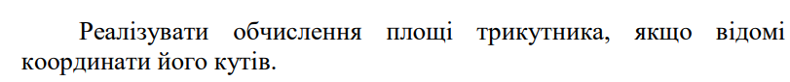

Завдання №4 “**Programming: VNS Practice Task 4**”

* Варіант: 18

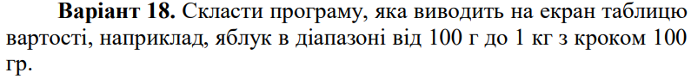

## **2. Дизайн та планована оцінка часу виконання завдань:**

Завдання №1 “**Programming: VNS Practice Task 1**”

* Теоретично необхідний час для виконання: 20 хв
* 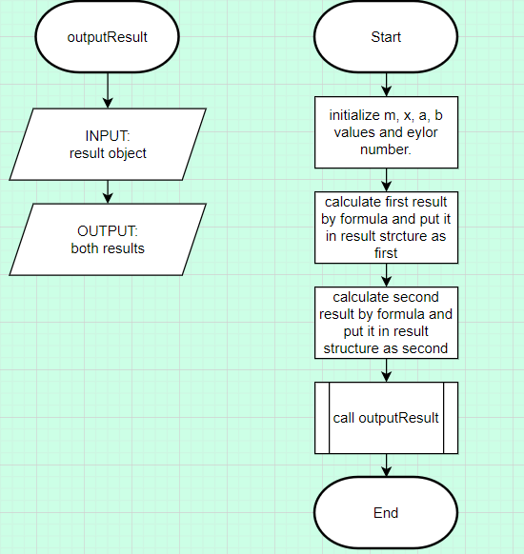

Завдання №2 “**Programming: VNS Practice Task 2**”

* Теоретично необхідний час для виконання: 20 хв
* 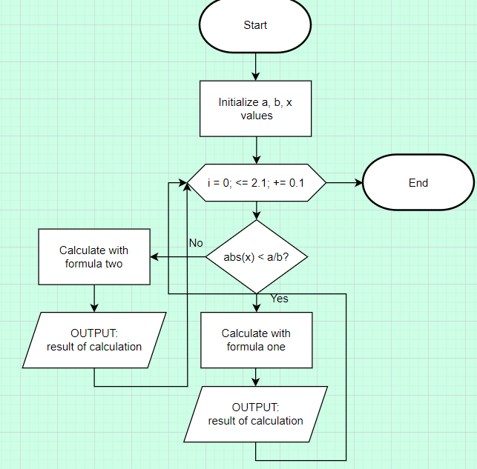

Завдання №3 “**Programming: VNS Practice Task 3**”

* Теоретично необхідний час для виконання: 35 хв
* 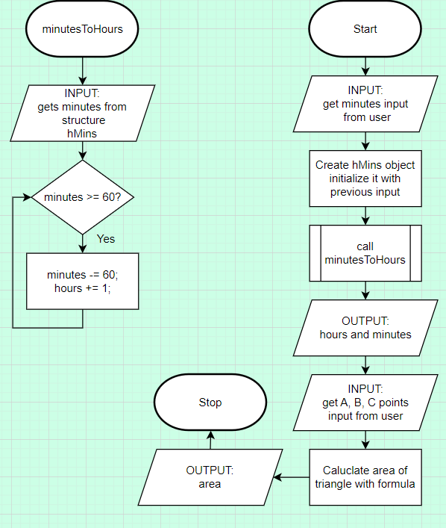

Завдання №4 “**Programming: VNS Practice Task 4**”

* Теоретично необхідний час для виконання: 15 хв

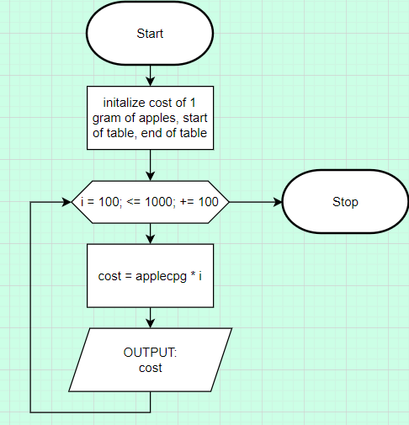

**Теоретичний час на виконання всіх задач: 1 год. 30 хв**

## **3. Код програм з посиланням на зовнішні ресурси:**

Завдання №1 “**Programming: VNS Practice Task 1**”

* Написаний код для виконання задачі:

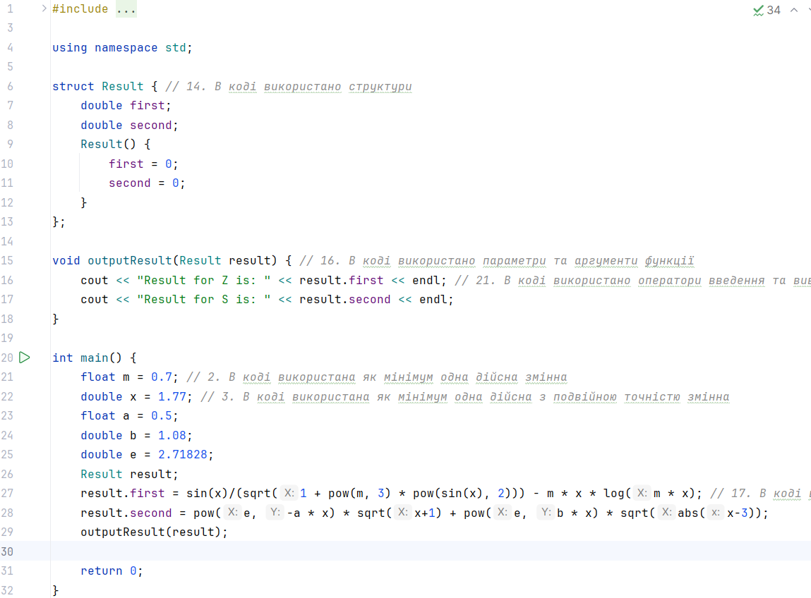

Завдання №2 “**Programming: VNS Practice Task 2**”

* Написаний код для виконання задачі:

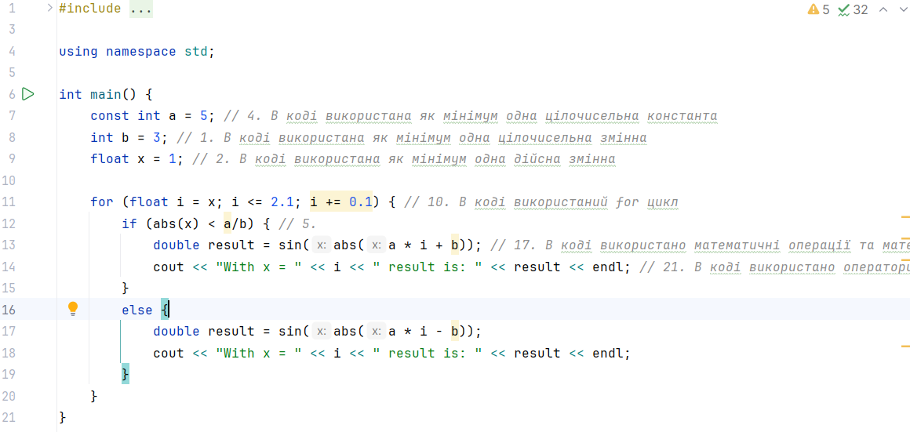

Завдання №3 “**Programming: VNS Practice Task 3**”

* Написаний код для виконання задачі:

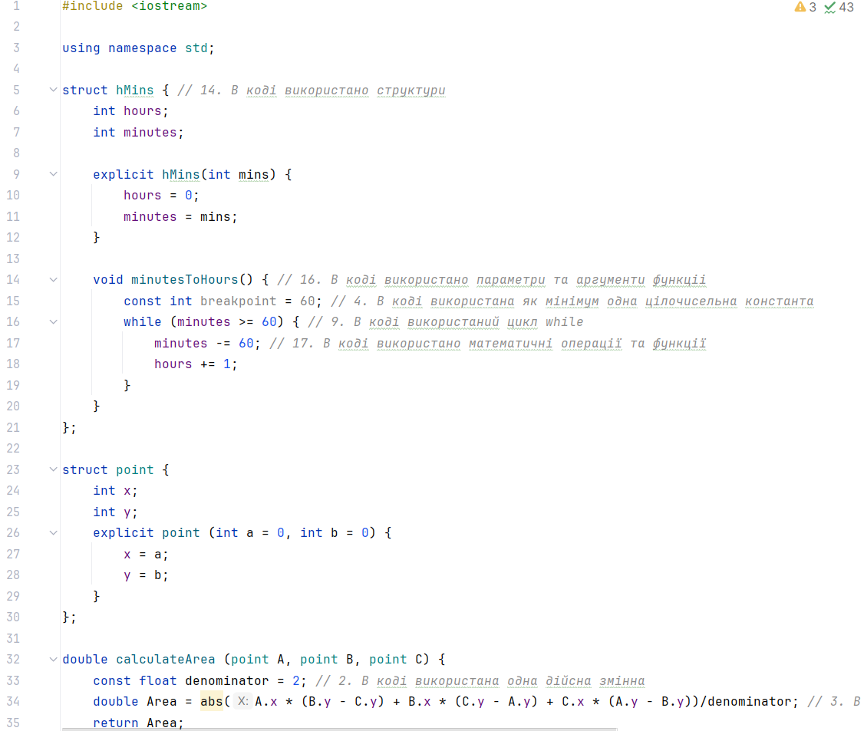

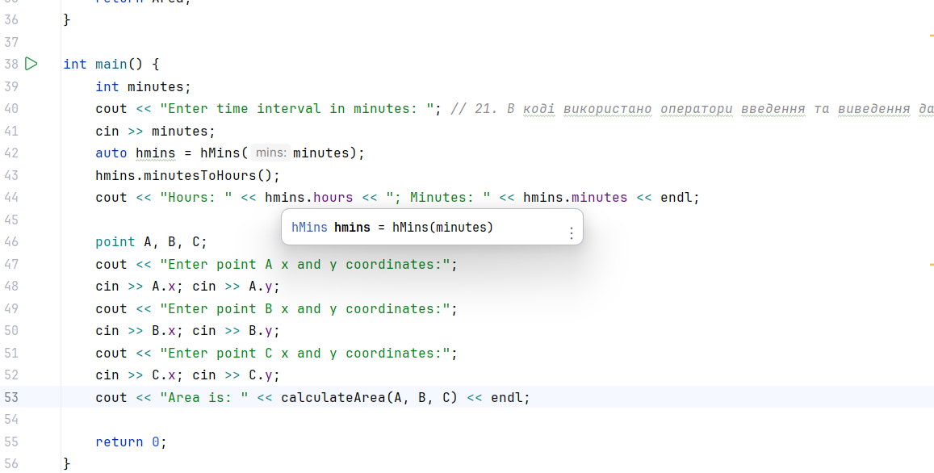

Завдання №4 “**Programming: VNS Practice Task 4**”

* Написаний код для виконання задачі:

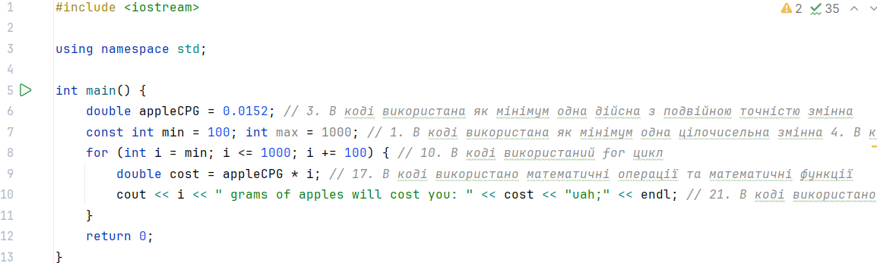

## **4. Результати виконання завдань та фактично затрачений час:**

Завдання №1 “**Programming: VNS Practice Task 1**”

* Результат виконання коду:

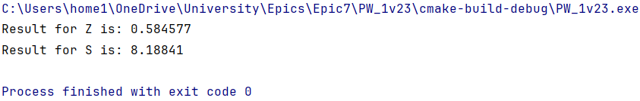

* Практично необхідний час для виконання: 20 хв

Завдання №2 “**Programming: VNS Practice Task 2**”

* Результат виконання коду:

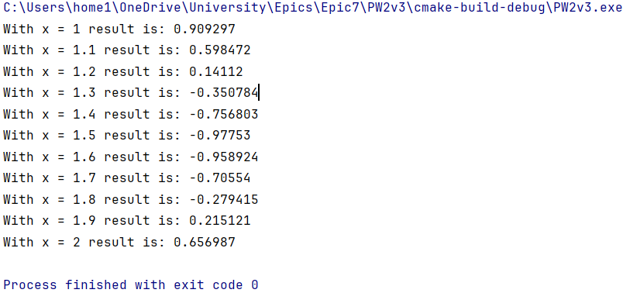

* Практично необхідний час для виконання: 20 хв

Завдання №3 “**Programming: VNS Practice Task 3**”

* Результат виконання коду:

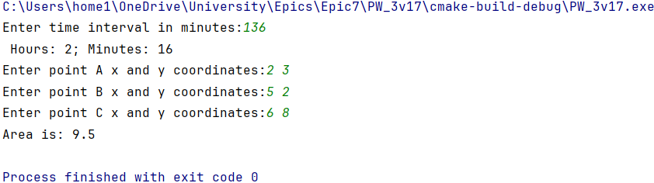

* Практично необхідний час для виконання: 25 хв

Завдання №4 “**Programming: VNS Practice Task 4**”

* Результат виконання коду:

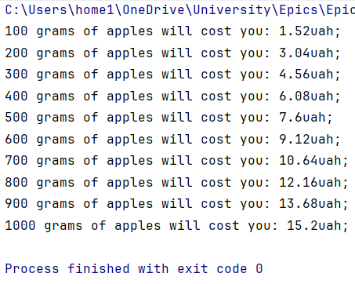

* Практично необхідний час для виконання: 15 хв

**Практично необхідний час на виконання всіх завдань: 1 година 20 хв.**

# **Висновки:**

Закріпив отримані протягом навчання на курсі «Мови та парадигми програмування» знання та написав декілька практичних задач по пройденому матеріалу.